EL BODEGON
Un bodegón, también conocido como naturaleza muerta, es una obra de arte que representa objetos inanimados, generalmente extraídos de la vida cotidiana, que pueden ser naturales (animales, frutas, flores, comida, plantas, rocas o conchas) o hechos por el hombre (utensilios de cocina, de mesa o de casa, antigüedades, libros, joyas, monedas, pipas, etc.) en un espacio determinado. Esta rama de la pintura se sirve normalmente del diseño, el cromatismo y la iluminación para producir un efecto de serenidad, bienestar y armonía.

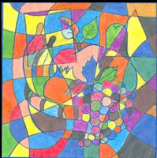
Se podría pensar que los objetos sencillos y usuales que cotidianamente tenemos ante nuestra vista como son sillas, vasijas, ollas, zapatos, botellas, frutas, flores, etc., no tienen significación como elementos de belleza para el arte, para una alma sensible todos los objetos tienen valor, y en eso Van Gogh nos daría la razón al pintar una silla y zapatos viejos. Estos elementos inanimados constituyen también para el artista motivo de inspiración.
Al bodegón también se le denomina NATURALEZA MUERTA, en razón de los objetos inanimados.

